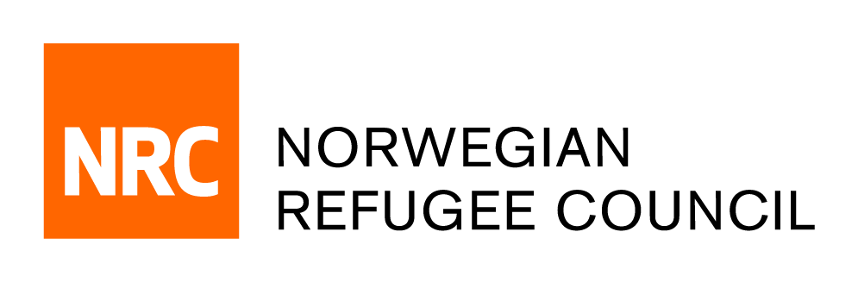

Tender Notice
Supply and Installation of Solar Lights in Hawija Villages - Iraq
RFQ/IQ/23/004

Norwegian refugee council – Kirkuk office is soliciting bids from reputable Suppliers that are duly registered/licensed with the Republic of IRAQ for supplying and installing solar lights in Hawija villages in Kirkuk - Iraq.

يقوم مجلس اللاجئين النرويجي - مكتب كركوك بطلب العطاءات من الموردين ذوي السمعة الطيبة والمسجلين / المرخصين حسب الأصول لدى جمهورية العراق لتوريد وتركيب انارة شمسية في قرى الحويجة في محافظة كركوك - العراق.

Deadline for the tender:
The deadline for submission of tenders is 03:00 PM on 01st of February 2023. Companies who do not submit their quotation by this deadline will not be considered.
الموعد النهائي لتقديم العطاءات:
الموعد النهائي لتقديم العطاءات هو الساعة 03:00 مساءً في 01 فبراير 2023. لن يتم النظر في عروض الاسعار المقدمة من قبل الشركات التي يتم تقديمها بعد هذا الموعد النهائي.

To receive the tender package:
the supplier has to fill the form attached to this link (Click Here) in order to have access to the tender package. For more information please send an email to IQ.Kirkukprocurement@nrc.no or by hard copy in to NRC Kirkuk office.
لاستلام حزمة العطاء:
يجب على المورد تعبئة النموذج المرفق بهذا الرابط (انقر هنا) حتى يتمكن من الوصول إلى حزمة العطاء. لمزيد من المعلومات ، يرجى إرسال بريد إلكتروني إلى IQ.Kirkukprocurement@nrc.no أو عن طريق نسخة ورقية إلى مكتب NRC في كركوك.

Tender Submission:
Hard copy submission in one envelop ( Technical and Financial) stampted to the following location:
- NRC Kirkuk Office, Noor city compound, building No. 322
تقديم العطاء:
يجب أن يكون إرسال العطاء بنسخة ورقية في ظرف واحد (الفني والمالي) مختوم إلى الموقع التالي:
- مكتب المجلس النرويجي للاجئين كركوك - مجمع مدينة نور - رقم بيت 322

